海外數位華語文推廣課程
主辦單位: 聖地牙哥華語文數位學習中心
地點: 北郡文教中心, 9888 Carroll Centre Road, Suite #122, San Diego, CA 92126
日期和時間: 5/31/2014 和 6/7/2014, 星期六 (9:00am – 4:00pm)
聯絡人: 朱曼玲(Lily Yu) lily_yu_888@yahoo.com
5/31/2014課程名稱: 沉浸式教學概論
主講教師: 鄒仲綱老師 (現任教於巴納德亞太語言學院)
課程大綱:
- 簡介沉浸式教學概論
- 簡介加州教師執照的取得
- TPRS 全身律動肢體反應教學法和故事分享
- 閱讀故事
- 華語文真好玩-課堂遊戲的分享
- 數位教學在沉浸式教學裡的實際應用(簡介)
- TPRS的課程設計和實際操作
- 數位教學在沉浸式教學裡的實際應用(實際操作)

6/7/2014課程名稱: 中華文化融入華語教學
主講教師: 林貞慧老師 (現任教於北郡中文學校)
課程大綱:
- 動感皮影戲:
  - 皮影戲的歷史由來
  - 介紹世界各國的皮偶
  - 皮偶的製作(實作)
  - 迷你皮影戲台的製作(實作) - 老師們可以將完成的迷你舞台帶回去,在新學年中用在教學當中.
  - 皮影戲應用在華語教學的實例分享
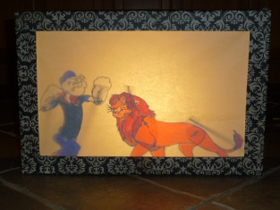
- 拓印:
  - 拓印的歷史由來
  - 陽拓的製作(羊字的實作)
  - 拓印運用在象形文字教學上的實例
  - 陰拓的製作(個人印章的實作)
  - 拓印應用在華語教學的實例分享

